МИНОБРНАУКИ РОССИИ
_______________________________________
Санкт-Петербургский государственный электротехнический
университет «ЛЭТИ» им. В. И. Ульянова (Ленина)
________________________________________

ЭЛЕКТРОМАГНЕТИЗМ

Методические указания
к выполнению индивидуальных заданий
по физике

Санкт-Петербург
Издательство СПбГЭТУ «ЛЭТИ»
2014

УДК 537.8 (075)

Электромагнетизм: метод. указания к выполнению индивидуальных заданий по курсу физики // сост.: И. А. Черемухина, С. С. Чурганова. СПб.: Изд-во СПбГЭТУ «ЛЭТИ», 2014. 40 с.

Содержат описание основных явлений и законов электромагнетизма: электростатики, постоянного тока и магнетизма, а также набор задач для индивидуального решения.
Предназначены для студентов 2 курса открытого факультета СПбГЭТУ.

Утверждено
редакционно-издательским советом университета
в качестве методических указаний

© СПбГЭТУ «ЛЭТИ», 2014

1. ЭЛЕКТРОСТАТИКА
1. 1. Электрический заряд. Закон Кулона
Электрический заряд – физическая величина, характеризующая свойства тел вступать в электромагнитные взаимодействия и определяющая при этом значения сил и энергий. Элементарный заряд – наименьший электрический заряд величиной e = 1,6·10^{–19} Кл (кулон). Для электрического заряда справедлив закон сохранения: алгебраическая сумма электрических зарядов в электрически изолированной системе остается постоянной: 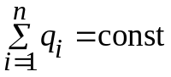. Точечный заряд – заряженное тело, размеры которого много меньше расстояний между заряженными телами.
Закон Кулона: сила F взаимодействия двух неподвижных точечных зарядов q₁ и q₂ прямо пропорциональна произведению зарядов и обратно пропорциональна квадрату расстояния между ними:
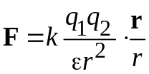 , 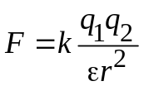,
где 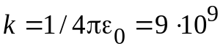(H·м²)/Кл² – коэффициент пропорциональности; r – вектор, направленный от заряда q₁ к заряду q₂; r – расстояние между зарядами; F – модуль силы Кулона; ε₀ = 8,85·10^{–12} Ф/м – электрическая постоянная; ε – относительная диэлектрическая проницаемость среды (в вакууме ε = 1).
Для системы из N точечных зарядов общая сила Кулона, действующая на один из зарядов со стороны других, определяется как векторная сумма сил Кулона между рассматриваемым зарядом и каждым из остальных:
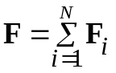.
Направлена сила Кулона вдоль прямой, соединяющей заряды, причем одноименные заряды отталкиваются, а разноименные притягиваются.
Задачи
1. Определить силу взаимодействия двух точечных зарядов q₁ = q₂ = 1 Кл, находящихся в вакууме на расстоянии r = 1 м друг от друга.
2. Два положительных точечных заряда q₁ = q и q₂ = 4q закреплены на расстоянии l = 60 см друг от друга. В какой точке на прямой, проходящей через
заряды, следует поместить третий заряд q₃ так, чтобы он находился в равновесии?
3. Расстояние между свободными зарядами q₁ = 180 нКл и q₂ = 720 нКл равно 60 см. В какой точке на прямой, соединяющей заряды, в которой нужно поместить третий заряд q₃ так, чтобы система зарядов находилась в равновесии?
4. Даны два шарика массой m = 1 г каждый. Какой заряд q нужно сообщить каждому шарику, чтобы сила взаимного отталкивания зарядов уравновесила силу взаимного притяжения шариков по закону тяготения Ньютона? Шарики принять за материальные точки. Гравитационная постоянная G = 6,67·10^{–11} м³ /кг·с².
5. Расстояние между двумя точечными зарядами q₁ = 1 мкКл и q₂ = – q₁ равно 10 см. Найти силу F, действующую на точечный заряд q = 0,1 мкКл, удаленный на r₁ = 6 см от первого и на r₂ = 8 см от второго зарядов.
6. В двух противоположных вершинах квадрата находятся одинаковые заряды q₁ = q₂ = 0,3 нКл. Какой отрицательный заряд q нужно поместить в центре квадрата, чтобы сила взаимного отталкивания положительных зарядов была уравновешена силой притяжения отрицательного заряда?
7. В вершинах квадрата со стороной а = 2 см находятся одинаковые положительные заряды q = 2 нКл. Найти силу, действующую на каждый заряд со стороны других зарядов.
8. Два точечных заряда q₁ и q₂ находятся на расстоянии r друг от друга. Если расстояние r уменьшить на 50 см, то сила Кулона увеличится в два раза. Найти расстояние r.
1.2. Напряженность электрического поля
Силовая характеристика электрического поля – вектор Е напряженности поля:
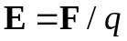 ,
где F – сила Кулона, действующая на точечный заряд q, помещенный в данную точку поля. Единица напряженности поля – 1 Н/Кл (или 1 В/м), т. е. напряженность, при которой на заряд в один кулон (Кл) действует сила в один ньютон (Н). Напряженность Е поля точечного заряда пропорциональна величине заряда q и обратно пропорциональна квадрату расстояния r от заряда до данной точки поля:
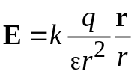, 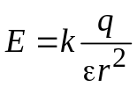,
где Е – модуль вектора напряженности.
Направлен вектор Е вдоль прямой, проходящей через заряд и данную точку поля, от заряда, если он положителен, и к заряду, если он отрицателен.
Напряженность поля удовлетворяет принципу суперпозиции (наложения) электрических полей:
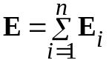,
т. е., если электрическое поле создается системой точечных зарядов q₁, q₂,…, q_{n}, то напряженность такого поля равна векторной сумме напряженностей полей, создаваемых каждым из зарядов системы в отдельности.
Задачи
1. Два одноименных заряда по 25 нКл каждый закреплены на расстоянии r = 24 см друг от друга. Найти напряженность Е электрического поля в точке, удаленной на 15 см от каждого заряда.
2. Электрическое поле создается точечным зарядом q = 20 нКл. Определить напряженность Е электрического поля, создаваемого этим зарядом на расстоянии r = 20 см от него. Диэлектрик – парафин (ε = 2).
3. Расстояние r между двумя точечными положительными зарядами q₁ = 9q и q₂ = q равно 8 см. На каком расстоянии d от первого заряда находится точка, в которой напряженность Е электрического поля зарядов равна нулю?
4. Электрическое поле создано двумя точечными зарядами q₁ = 10 нКл и q₂ = –20 нКл, находящимися на расстоянии r = 20 см друг от друга. Определить напряженность Е поля в точке, удаленной от первого заряда на r₁ = 30 см и от второго на r₂ = 50 см.
5. Расстояние r между двумя точечными зарядами q₁ = 8 нКл и q₂ = – 5 нКл равно 40 см. Вычислить напряженность Е электрического поля в точке, лежащей посередине между зарядами.
6. Два точечных заряда q₁ = 40 нКл и q₂ = – 10 нКл находятся на расстоянии r = 10 см друг от друга. Определить напряженность Е поля в точке, удаленной от первого заряда на r₁ = 12 см и от второго на r₂ = 6 см.
7. Два точечных заряда q₁ = 9 нКл и q₂ = −4 нКл расположены в воздухе на расстоянии r = 10 см друг от друга. В какой точке напряженность электрического поля, создаваемого этими зарядами, равна нулю?
8. В двух вершинах равностороннего треугольника со стороной a = 10 см
находятся заряды q₁ = 10 и q₂ = –10 нКл. Найти напряженность Е электрического поля в третьей вершине треугольника.
1.3. Потенциал электростатического поля. Работа по перемещению заряда в поле. Потенциальная энергия
Потенциал φ поля точечного заряда q в однородной изотропной среде с относительной диэлектрической проницаемостью ε на расстоянии r от заряда:
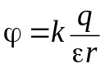.
Если электростатическое поле создается системой N точечных зарядов, то потенциал φ такого поля равен алгебраической сумме потенциалов, создаваемых каждым из зарядов в отдельности:
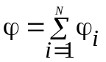.
Работа А сил электростатического поля по перемещению точечного заряда q из одной точки поля в другую
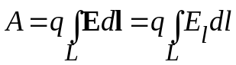,
где dl – вектор элементарного перемещения заряда q; E_{l} – проекция вектора напряженности поля на направление перемещения; dl – элементарное перемещение заряда; L – траектория движения заряда.
В случае однородного поля работа
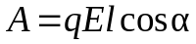,
где α – угол между векторами Е и l.
Если заряд перемещается по замкнутой траектории, то работа
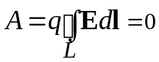.
Это соотношение является подтверждением потенциальности электростатического поля.
Циркуляция вектора Е по замкнутому контуру
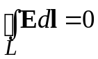.
Работа поля по перемещению заряда из точки 1 в точку 2 поля может быть выражена через разность потенциалов:
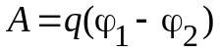,
где φ₁ и φ₂ – потенциалы точек 1 и 2 соответственно.
Если заряд q удаляется из точки с потенциалом φ в бесконечность (где потенциал равен нулю), то работа сил электростатического поля будет равна
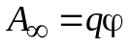.
Отсюда следует, что потенциал численно равен работе, совершаемой силами поля над единичным положительным зарядом при удалении его из данной точки поля в бесконечность.
Работа сил электростатического поля также может быть представлена как убыль потенциальной энергии заряда q:
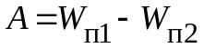,
где W_{п1} и W_{п2} – потенциальная энергия заряда в начальной и конечной точках.
Потенциал и потенциальная энергия заряда связаны соотношением
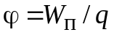.
Таким образом, потенциал является энергетической характеристикой электростатического поля.
Потенциальная энергия W_{п} заряда q₁ в поле заряда q₂:
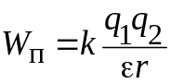.
Потенциальная же энергия W_{п} заряда q₁ в поле системы зарядов:
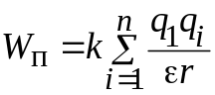.
Потенциальная энергия W_{п} взаимодействия системы точечных зарядов:
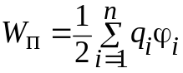,
где φ_{i} – потенциал поля, создаваемого всеми n–1 зарядами (за исключением i-го) в точке расположения заряда q_{i}.
Электрическим диполем называется система из двух одинаковых по величине разноименных точечных зарядов + q и – q, расстояние l (плечо диполя) между которыми значительно меньше расстояния r до тех точек, в которых определяется поле системы. Электрический момент диполя является вектором:
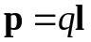,
где l – вектор, проведенный от отрицательного заряда к положительному, а модуль равен расстоянию l. Напряженность и потенциал электростатического поля, создаваемого электрическим диполем в произвольной точке пространства, равны, соответственно:
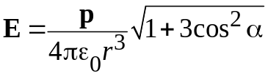, 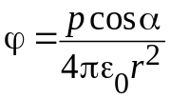,
где r – расстояние от середины диполя до рассматриваемой точки поля;
α – угол между осью диполя и направлением на рассматриваемую точку.
Задачи
1. Найти потенциальную энергию W_{п} системы трех точечных зарядов q₁ = 10 нКл, q₂ = 20 нКл и q₃ = – 30 нКл, расположенных в вершинах равностороннего треугольника с длиной стороны а = 10 см.
2. Определить потенциал φ электрического поля в точке, удаленной от зарядов q₁ = – 0,2 мкКл и q₂ = 0,5 мкКл на r₁ =15 см и r₂ = 25 см соответственно.
3. Вычислить потенциальную энергию W_{п} системы двух точечных зарядов q₁ = 100 нКл и q₂ = 10 нКл, находящихся на расстоянии r = 10 см друг от друга.
4. При перемещении заряда q = 20 нКл между двумя точками поля внешними силами была совершена работа А = 4 мкДж. Определить работу А₁ сил поля и разность Δφ потенциалов этих точек поля.
5. Какова потенциальная энергия W_{п} системы четырех одинаковых точечных зарядов q = 10 нКл, расположенных в вершинах квадрата со стороной а = 10 см.
6. Точечный заряд q = 10 нКл, находясь в некоторой точке поля, обладает потенциальной энергией W_{п} = 10 мкДж. Найти потенциал φ поля в этой точке.
7. Точечный заряд создает на расстоянии r = 25 см напряженность электрического поля Е = 300 кВ/м. Найти потенциал ϕ поля в этой точке.
8. Определить напряженность Е и потенциал φ электрического поля, создаваемого диполем с электрическим моментом р = 4 пКл·м на расстоянии r = 10 см от центра диполя, в направлении, составляющем угол α = 60º с вектором электрического момента.
1.4. Распределенный заряд. Теорема Гаусса. Связь между напряженностью и потенциалом
Распределенным зарядом называется электрический заряд тела, размерами и формой которого нельзя пренебречь. Заряд может быть распределен:
а) по длине (заряженная нить, стержень, коаксиальный кабель) с линейной плотностью, соответствующей заряду на единицу длины тела: 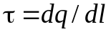;
б) по поверхности (заряженная плоскость, сфера) с поверхностной плотностью, соответствующей заряду на единицу поверхности тела: 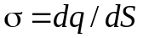;
в) по объему (заряженный шар) с объемной плотностью, соответствующей заряду на единицу объема тела: 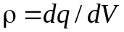.
Для вычисления электрических полей заряженных тел протяженной формы используются два основных метода расчета. Первый метод основан на применении принципа суперпозиции и формулы для напряженности поля точечного заряда. Этот метод позволяет вычислять поля заряженных тел любой формы. Второй метод – с использованием теоремы Гаусса – более прост в расчетах, но может быть применен только для заряженных тел, обладающих симметрией.
Поток вектора E напряженности электростатического поля через замкнутую поверхность S определяется как
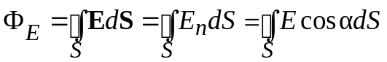,
где E_{п} = Ecosα – проекция вектора Е на направление нормали n к площадке dS.
Теорема Гаусса гласит: поток вектора напряженности электрического поля через произвольную замкнутую поверхность равен алгебраической сумме зарядов, заключенных внутри этой поверхности, деленной на произведение εε₀. Выражение для теоремы имеет вид:
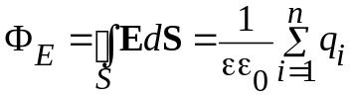.
Если электрический заряд, охватываемый произвольной выбранной поверхностью, является распределенным по длине, поверхности или объему, то
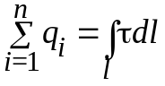, 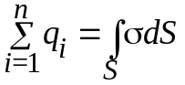 , 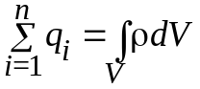.
Наряду с вектором напряженности E для характеристики электростатического поля в диэлектрике используется вектор электрической индукции (электрического смещения) D, направленный так же как и вектор Е и связанный с ним соотношением
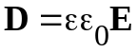.
Единицей электрической индукции служит 1 Кл/м².
Теорема Гаусса для вектора электрической индукции принимает вид:
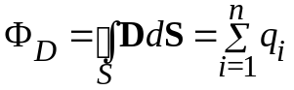.
Связь напряженности электростатического поля и потенциала в общем случае выражается с помощью функции градиента:
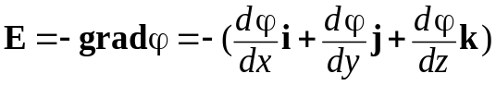,
а в проекциях на оси координат –
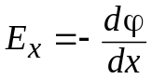, 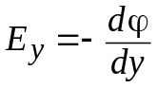, 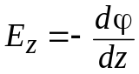.
В случае электрического поля, обладающего сферической симметрией, связь напряженности и потенциала выражается формулами
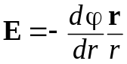, 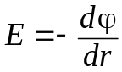.
В случае однородного поля, т. е. поля, напряженность которого одинакова в каждой его точке как по модулю, так и по направлению, имеем:
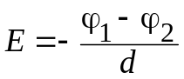,
где φ₁ и φ₂ – потенциалы точек двух эквипотенциальных поверхностей; d – расстояние между этими поверхностями вдоль силовой линии поля.
Общая формула связи напряженности и потенциала позволяет по известным значениям потенциала найти напряженность в любой точке поля. Обратную задачу, т. е. по заданным значениям напряженности поля в каждой точке найти разность потенциалов между двумя произвольными точками поля, можно решить с использованием выражения
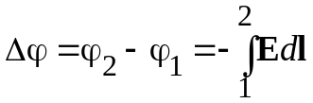.
Далее приведены формулы расчета характеристик электрического поля заряженных тел различной формы.
1. Заряженная нить:
а) напряженность поля на расстоянии r от прямой нити конечной длины:
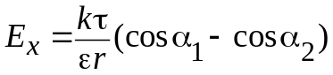, 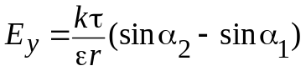, 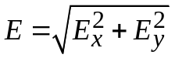,
где α₁ и α₂ – углы, под которыми видны концы нити из точки расчета напряженности; τ – линейная плотность заряда;
б) напряженность поля на прямой – продолжении нити:
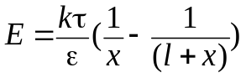,
где х – расстояние от нити до точки расчета; l – длина нити;
в) напряженность поля на расстоянии r от бесконечно длинной нити:
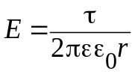;
г) потенциал на расстоянии r от нити конечной длины:
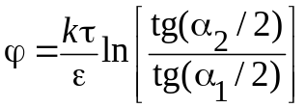;
д) потенциал на прямой – продолжении нити: 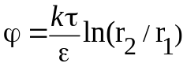;
е) разность потенциалов в точках на расстояниях r₁ и r₂ от нити:
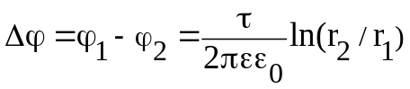.
2. Заряженное кольцо:
а) напряженность на оси кольца: 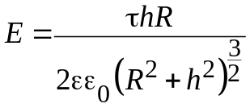;
б) потенциал на оси кольца: 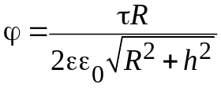,
где R – радиус кольца; h – расстояние от центра кольца до точки расчета.
3. Заряженный диск:
а) напряженность на оси диска: 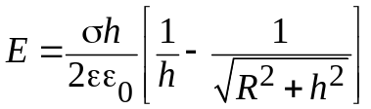,
где R – радиус диска; h – расстояние от центра кольца до точки расчета; σ – поверхностная плотность заряда;
б) потенциал на оси диска: 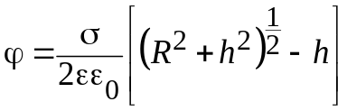.
4. Бесконечная заряженная плоскость:
а) напряженность: 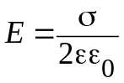;
б) разность потенциалов: 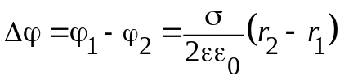,
где r₁ и r₂ – расстояния от плоскости до точек с потенциалами φ₁ и φ₂.
5. Заряженная сфера:
напряженность:
– внутри сферы (r < R) E = 0;
– за пределами сферы (r > R) 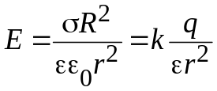,
где R – радиус сферы; r – расстояние до точки расчета.
6. Заряженный шар:
напряженность:
– внутри шара (r < R) 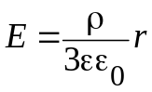,
– за пределами шара (r > R) 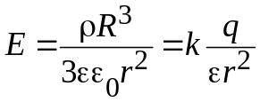,
где R – радиус шара; r – расстояние до точки расчета.
Задачи
1. Отрезок тонкого прямого проводника равномерно заряжен с линейной плотностью τ = 10 нКл/м. Вычислить потенциал φ, создаваемый этим зарядом в точке, расположенной на оси проводника и удаленной от ближайшего конца отрезка на расстояние, равное длине этого отрезка.
2. Тонкая круглая пластина несет равномерно распределенный по плоскости заряд q = 1 нКл. Радиус пластины R = 5 см. Найти потенциал φ электрического поля в центре пластины.
3. Сплошной парафиновый шар радиусом R = 10 см равномерно заряжен с объемной плотностью ρ = 1 мкКл/м³. Определить потенциал φ электрического поля в центре шара и на его поверхности (для парафина ε = 2).
4. Тонкий стержень l = 10 см несет равномерно распределенный заряд q = 1 нКл. Определить потенциал φ электрического поля в точке, лежащей на оси стержня на расстоянии а = 20 см от ближайшего его конца.
5. Заряд распределен равномерно по бесконечной плоскости с поверхностной плотностью σ = 10 нКл/м². Определить разность потенциалов Δφ двух точек поля, одна из которых находится на плоскости, а другая удалена от плоскости на расстояние r = 10 см.
6. Сплошной парафиновый шар радиусом R = 10 см равномерно заряжен
с объемной плотностью ρ = 1 мкКл/м³. Определить потенциал φ электрического поля в центре шара (для парафина ε = 2).
7. Тонкий прямой стержень длиной l = 20 см равномерно заряжен с линейной плотностью τ = 1 мкКл/м. На продолжении оси стержня на расстоянии а = 15 см от одного из его концов расположен точечный заряд q₀ = 5 нКл. Определить, с какой силой F взаимодействуют стержень и заряд.
8. По тонкому диску радиусом R = 10 см равномерно распределен заряд
q = 1 нКл. Найти напряженность E электрического поля на оси диска на расстоянии h = 8 см от его плоскости.
1.5. Конденсаторы. Электрическая емкость
Потенциал уединенного проводника пропорционален его заряду. Коэффициент пропорциональности С между потенциалом φ и зарядом q проводника называется электрической емкостью, или электроемкостью:
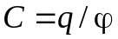,
т. е. электроемкость численно равна заряду, сообщение которого проводнику повышает его потенциал на единицу. За единицу емкости принимают емкость проводника, потенциал которого изменяется на 1 В при сообщении ему заряда в 1 Кл, и называется фарадом: 1 Ф = 1 Кл/ 1 В.
Электроемкость уединенного проводника зависит от его формы и размеров, а также от диэлектрических свойств среды, окружающей проводник, и не зависит от материала проводника, его агрегатного состояния, формы и размеров возможных полостей внутри проводника.
Электроемкость С уединенного заряженного шара радиусом R, находящегося в однородном диэлектрике с относительной диэлектрической проницаемостью ε:
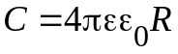.
Взаимная электроемкость двух проводников определяется формулой
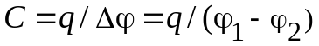,
где φ₁ и φ₂ – потенциалы первого и второго проводников соответственно; Δφ = U – разность потенциалов (напряжение) между проводниками; q – заряд каждого проводника. Взаимная электроемкость двух проводников зависит от их формы, размеров и взаимного расположения, а также от диэлектрической проницаемости ε среды, заполняющей пространство между проводниками.
Конденсатором называется устройство, состоящее из двух и более проводников такой конструкции и расположения, что они обладают повышенной электроемкостью. Образующие конденсатор проводники называются обкладками. Электростатическое поле, создаваемое обкладками, сосредоточено внутри них. В зависимости от формы обкладок различают конденсаторы плоские, цилиндрические и сферические.
Электроемкость С плоского конденсатора, у которого обкладки исполнены в виде плоских пластин, равна:
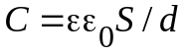,
где S – площадь одной обкладки; d – расстояние между обкладками; ε – относительная диэлектрическая проницаемость диэлектрика между обкладками.
Электроемкость С конденсатора с обкладками цилиндрической формы –
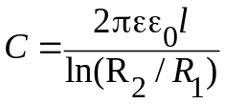,
где R₁ и R₂ – радиусы внутренней и внешней обкладок, l – длина конденсатора.
Электроемкость С конденсатора с обкладками сферической формы –
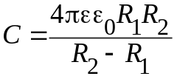,
где R₁ и R₂ – радиусы внутренней и внешней обкладок.
Значительное увеличение электроемкости можно получить при соединении конденсаторов в батареи. Существует два способа соединения конденсаторов в электрической цепи – последовательное и параллельное. При последовательном соединении n конденсаторов суммарная электроемкость равна
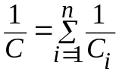.
Если n конденсаторов соединяются параллельно, то их суммарная емкость
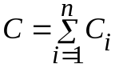.
Таким образом, при последовательном соединении суммарная емкость меньше емкости самого малого из соединенных конденсаторов. И наоборот, при параллельном соединении суммарная емкость больше емкости самого большого из соединенных конденсаторов.
Задачи
1. Плоский конденсатор емкостью 20 пФ соединяют последовательно с таким же конденсатором, но заполненным диэлектриком с диэлектрической проницаемостью ε = 3. Найти суммарную емкость С (в пФ) такой батареи.
2. Во сколько раз увеличится емкость системы, состоящей из двух параллельно соединенных одинаковых воздушных конденсаторов, если один из них заполнить диэлектриком с диэлектрической проницаемостью ε = 5?
3. Найти электроемкость С уединенного металлического шара радиусом 1 см.
4. Определить электроемкость металлической сферы радиусом R = 2 см, погруженной в воду (диэлектрическая проницаемость воды ε = 81).
5. Две концентрические металлические сферы радиусами R₁ = 2 см и R₂ = 2,1 см образуют сферический конденсатор. Определить его электроемкость С, если пространство между сферами заполнено парафином (для парафина ε = 2).
6. Два плоских воздушных конденсатора емкостью 10 пФ каждый соединены последовательно. На сколько изменится емкость батареи конденсаторов, если пространство между обкладками одного из них заполнить диэлектриком с относительной диэлектрической проницаемостью ε = 2?
7. Электроемкость плоского воздушного конденсатора 5 пФ. Разность потенциалов между его обкладками равна 1000 В. Площадь каждой обкладки конденсатора равна 100 см2. Чему равна напряженность поля в конденсаторе?
8. Обкладки плоского воздушного конденсатора площадью 300 см2 каждая взаимно притягиваются с силой 12 мН. Расстояние между ними равно 1 см. Какова разность потенциалов между обкладками?
1.6. Энергия заряженного проводника. Энергия электрического поля
Энергия W уединенного заряженного проводника определяется формулой
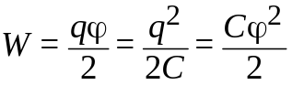.
Энергия W заряженного конденсатора –
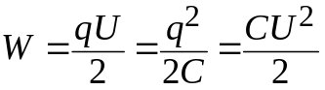,
где U = Δφ – разность потенциалов между обкладками. Энергия конденсатора и есть энергия электростатического поля между его обкладками.
Объемной плотностью энергии электростатического поля называется энергия поля, приходящаяся на единицу объема поля:
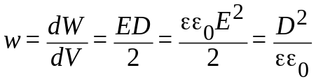,
где E – напряженность электростатического поля; D – электрическая индукция поля; V – объем диэлектрика, в котором сосредоточено магнитное поле.
Тогда энергия электростатического поля принимает вид:
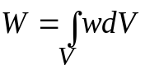.
Сила F притяжения друг к другу пластин плоского конденсатора:
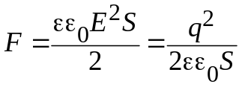 .
Энергия поля, созданного любым распределением электрических зарядов в пространстве, может быть найдена путем интегрирования объемной плотности энергии по всему объему, в котором создано это поле.
Задачи
1. Плоский воздушный конденсатор электроемкостью С = 1,11 нФ заряжен до разности потенциалов U = 300 В. После отключения от источника тока расстояние между пластинами конденсатора было увеличено в 5 раз. Определить: разность потенциалов U на обкладках конденсатора после их раздвижения и работу А внешних сил по раздвижению пластин.
2. Сила F притяжения между пластинами плоского воздушного конденсатора равна 50,0 мН. Площадь S каждой пластины равна 200,0 см². Найти объемную плотность энергии w поля конденсатора.
3. Расстояние d между пластинами плоского конденсатора равно 2,0 см, разность потенциалов U = 6,0 кВ. Заряд q каждой пластины равен 10,0 нКл. Вычислить энергию W поля конденсатора и силу F взаимного притяжения пластин.
4. Плоский воздушный конденсатор состоит из двух круглых пластин радиусом r = 10 см каждая. Расстояние d₁ между пластинами равно 1,0 см. Конденсатор зарядили до разности потенциалов U = 1,2 кВ и отключили от источника тока. Какую работу А нужно совершить, чтобы, удаляя пластины друг от друга, увеличить расстояние между ними до d₂ = 3,5 см?
5. Найти плотность энергии поля плоского воздушного конденсатора, площадь каждой пластины которого равна 100 см². Сила F притяжения между пластинами равна 50 мН.
6. Плоский конденсатор с площадью пластин S = 200 см² каждая и расстоянием между ними d = 0,5 см заполнен диэлектриком с относительной проницаемостью ε = 4. Конденсатор заряжается от источника постоянного напряжения U = 100 В и отключается от него. Затем диэлектрик удаляется из конденсатора. Найти работу, затраченную на удаление диэлектрика.
7. К пластинам плоского воздушного конденсатора приложена разность потенциалов U = 500 В. Площадь пластин S = 200 см² каждая, расстояние между ними d₁ = 1,5 мм. Пластины раздвинули до расстояния d₂ = 15 мм. Найти энергии W₁ и W₂ конденсатора до и после раздвижения пластин.
8. Две концентрические проводящие сферы радиусами r₁ = 20 см и r₂ = 50 см заряжены соответственно одинаковыми зарядами q = 100 нКл. Найти энергию электростатического поля, заключенного между этими сферами.
2. ПОСТОЯННЫЙ ЭЛЕКТРИЧЕСКИЙ ТОК
  - . Сила электрического тока. Закон Ома. ЭДС
Сила тока – количественная характеристика электрического тока и равна величине заряда, переносимого через рассматриваемую поверхность в единицу времени:
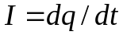.
За направление тока принимается направление упорядоченного движения положительных зарядов в проводнике.
Постоянным называется ток, не изменяющийся во времени. Для него
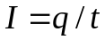.
Единицей силы тока служит 1 А (ампер), численно равный заряду в 1 Кл, переносимому через поперечное сечение проводника в 1 с.
Электрический ток можно представить также с помощью вектора плотности тока j. Этот вектор численно равен отношению силы тока dI, протекающего через поперечное сечение проводника 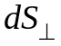, перпендикулярное направлению тока:
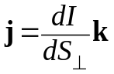,
а сила тока через произвольную поверхность S равна
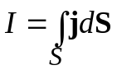.
Плотность тока может быть также определена через концентрацию n носителей заряда, скорость их движения v и заряд электрона e:
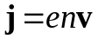.
Для поддержания электрического тока в цепи необходимы силы неэлектростатического происхождения, называемые сторонними силами. Величина ε, равная работе сторонних сил по перемещению единичного положительного заряда вдоль всей цепи, включая источник тока, называется электродвижущей силой (ЭДС):
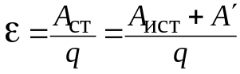 ,
где А_{ст} – работа сторонних сил; А_{ист} – работа, совершаемая против сил электрического поля внутри источника тока; А´ – работа, совершаемая против сил сопротивления среды источника. Размерность ЭДС совпадает с размерностью потенциала.
Электрическим сопротивлением R проводника длиной l и поперечным сечением S называется величина
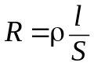 ,
где ρ – удельное сопротивление материала проводника. Единицей сопротивления является 1 Ом, равный сопротивлению проводника, в котором при напряжении на его концах в 1 В течет ток в 1 А.
Закон Ома гласит: сила тока, протекающего по металлическому проводнику, пропорциональна падению напряжения на концах этого проводника.
Однородным называется участок электрической цепи, не содержащий источника ЭДС. Закон Ома для однородного участка:
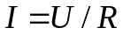,
где U – падение напряжения на участке, R – сопротивление участка.
Неоднородным называется участок цепи, содержащий источник ЭДС. Закон Ома для такого участка цепи ˗
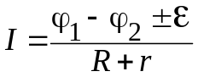,
где (φ₁ – φ₂) – разность потенциалов на концах участка; ε – ЭДС источника; r – внутреннее сопротивление источника.
Закон Ома для замкнутой электрической цепи выражается формулой
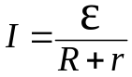,
т. е. сила тока в цепи прямо пропорциональна ЭДС источника тока, действующей в цепи, и обратно пропорциональна сумме внешнего и внутреннего сопротивлений.
Задачи
1. Вольтметр, включенный в сеть последовательно с сопротивлением R₁, показал напряжение U₁ = 198 В, а при включении последовательно с сопротивлением R₂ = 2R₁ показал напряжение U₂ = 180 В. Определить сопротивление R₁ и напряжение в сети, если сопротивление вольтметра r = 900 Ом.
2. Найти напряжение U на проводнике с сопротивлением R = 10 Ом, если за время t = 5 мин протекает заряд q = 120 Кл.
3. В цепи источника тока с ЭДС ε = 30 В идет ток I = 3 А. Напряжение на зажимах источника U = 18 В. Найти внешнее сопротивление R и внутреннее сопротивление источника r.
4. Электрическая цепь состоит из внешнего сопротивления R и источника тока с ЭДС ε = 6 В и внутренним сопротивлением источника r = 2 Ом. В цепи идет ток I₁ = 0,5 А. Какой ток I₂ пойдет в цепи при уменьшении внешнего сопротивления в три раза?
5. Электрическая цепь состоит из внешнего сопротивления R = 6 Ом и источника тока с ЭДС ε = 30 В. Напряжение в цепи U = 18 В. Найти внутреннее сопротивление источника r.
6. По цепи, состоящей из резистора и источника с внутренним сопротивлением 2 Ом и ЭДС 6 В, идет ток 0,5 А. Какова будет сила тока, если сопротивление резистора уменьшить в два раза?
7. При подключении к аккумулятору сопротивления 20 Ом напряжение на аккумуляторе составляло 10 В, при подключении к аккумулятору сопротивления 8 Ом напряжение на аккумуляторе составило 8 В. Найти ЭДС и внутреннее сопротивление аккумулятора.
8. При замыкании источника тока на резистор с сопротивлением R₁ = 5 Ом в цепи идет ток I₁ = 5 А, а при замыкании на резистор с сопротивлением R₂ = 2 Ом идет ток I₂ = 8 А. Найти внутреннее сопротивление и ЭДС источника тока.
2.2. Соединение сопротивлений и источников ЭДС.
Правила Кирхгофа
При последовательном соединении n сопротивлений суммарное
сопротивление участка цепи
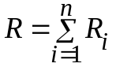.
При этом суммарные сила тока и напряжение
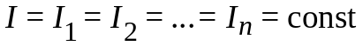 и 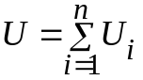.
При параллельном соединении n сопротивлений суммарное сопротивление –
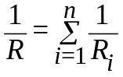.
Сила тока и напряжение на таком участке
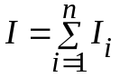, 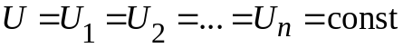.
При последовательном соединении n источников ЭДС сила тока в цепи –
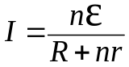.
При параллельном соединении n источников ЭДС сила тока в цепи –
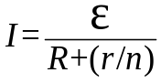.
Правила Кирхгофа используются для расчета разветвленных цепей. Первое правило носит название правила узлов. Узлом называется точка цепи, в которой сходится не менее трех проводников. Первое правило Кирхгофа гласит: алгебраическая сумма токов, сходящихся в узле, равна нулю:
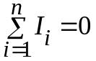 .
Второе правило Кирхгофа носит название правила контуров. Контуром называется замкнутый неразветвленный участок цепи. Второе правило Кирхгофа говорит, что алгебраическая сумма падений напряжений в произвольно выбранном замкнутом контуре разветвленной цепи равна алгебраической сумме ЭДС источников тока, заключенных в этом контуре:
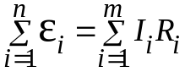.
Ток считается положительным, если его направление совпадает с выбранным направлением обхода контура. Значение ЭДС считается положительным, если направление обхода контура совпадает с переходом внутри источника от отрицательного полюса к положительному.
Задачи
1. Два источника тока с ЭДС ε₁ = 2 В и ε₂ = 1,5 В и внутренними сопротивлениями r₁ = 0,5 Ом и r₂ = 0,4 Ом включены параллельно сопротивлению R = 2 Ом. Определить силу тока через это сопротивление.
2. В электрическую сеть с напряжением U = 120 В включены два резистора с одинаковыми сопротивлениями R = 200 Ом. Какой ток пойдет через каждый резистор при их последовательном соединении? Какой ток пойдет через каждый резистор при их параллельном соединении?
3. Электрическая схема составлена из двух параллельно соединенных резисторов с сопротивлениями 40 и 10 Ом, подключенных к зажимам аккумулятора с ЭДС 10 В. Ток во втором резисторе 0,8 А. Найти внутреннее сопротивление аккумулятора.
4. Участок цепи состоит из четырех резисторов. Резисторы с сопротивлениями 3, 0,8 и 2 Ом соединены последовательно; параллельно последнему из них подключен резистор с сопротивлением 3 Ом. Напряжение на концах участка 20 В. Найти силу тока в каждом из четырех резисторов.
5. Определить внутреннее сопротивление источника тока, если известно, что при замыкании его на внешнее сопротивление R₁ = 1 Ом напряжение на зажимах источника U₁ = 2 В, а при замыкании на сопротивление R₂ = 2 Ом напряжение на зажимах U₂ = 2,4 В. Сопротивлением подводящих проводов пренебречь.
6. Батарея из двух последовательно соединенных источников тока с ЭДС ε = 1,25 В и внутренним сопротивлением r = 0,1 Ом питает два параллельно соединенных резистора с сопротивлениями R₁ = 50 Ом и R₂ = 200 Ом. Найти токи через резисторы.
7. К батарее из двух параллельно включенных источников тока с ЭДС ε₁ = 5 В и ε₂ = 6 В и внутренними сопротивлениями r₁ = 1 Ом и r₂ = 2 Ом подключен резистор с сопротивлением R = 10 Ом. Найти ток через резистор и ток в каждом источнике.
8. Электрическая цепь состоит из трех параллельных ветвей, в каждую из которых включен источник тока и резистор. Параметры элементов цепи: ε₁ = 11 В, r₁ = 1 Ом, R₁ = 5 Ом; ε₂ = 4 В, r₂ = 2 Ом, R₂ = 10 Ом; ε₃ = 6 В, r₃ = 1 Ом, R₃ = 2 Ом. Определить силу тока в каждой ветви.
2.3. Закон Джоуля-Ленца. Мощность и КПД источника тока
Закон Джоуля–Ленца позволяет определить количество теплоты, выделяемое в проводнике при протекании по нему тока. Пусть в течение времени t по проводнику сопротивлением R течет ток I, напряжение на концах проводника равно U. Так как работа А по перемещению заряда по проводнику идет на его нагревание, то эту работу можно определить как выделяемую в проводнике теплоту Q = А. Закон Джоуля–Ленца, таким образом, имеет вид:
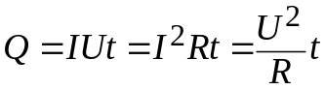.
Если сила тока в проводнике изменяется со временем, то количество теплоты, выделяемое за время t вычисляется как
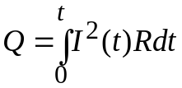.
Мощность, выделяемая в проводнике при протекании тока, определяется как работа А (или теплота Q), выделяемая в единицу времени t. Тогда из закона Джоуля–Ленца следует, что формула электрической мощности имеет вид:
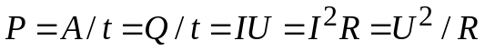.
Полная мощность, развиваемая источником ЭДС –
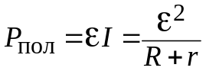,
где ε – ЭДС источника тока; r – его внутреннее сопротивление; R –сопротивление внешней цепи.
Полезная мощность, выделяющаяся во внешней цепи ( на нагрузке) –
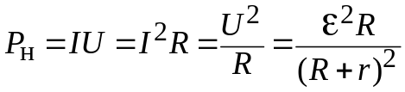.
Мощность потерь, т. е. мощность, теряемая на внутреннем сопротивлении источника ЭДС и сопротивлении проводов, –
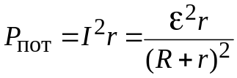.
Полную мощность, таким образом, можно представить как
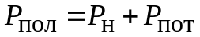.
Коэффициент полезного действия (КПД) источника тока показывает, сколько выделяемой данным источником полной мощности идет на полезную мощность в цепи. Выражение для КПД имеет вид:
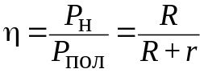.
Для электрической цепи частными случаями являются три режима работы: режим короткого замыкания, режим холостого хода и режим согласования.
Режим короткого замыкания возникает при соединении двух различных точек цепи с различными потенциалами. В этом режиме зажимы источника энергии замкнуты проводником («закорочены»), при этом внешнее сопротивление близко к нулю, а полное сопротивление цепи определяется только внутренним сопротивлением источника. В этом режиме ток в цепи значительно превышает номинальные значения (из-за отсутствия сопротивления), а полезная мощность и КПД источника тока равны нулю. Этот режим работы считается аварийным.
Режим холостого хода. Этот режим работы электрической цепи характеризует ее разомкнутое состояние – ток отсутствует, все элементы отключены от источника питания, внешнее сопротивление стремится к бесконечности. Напряжение на зажимах источника питания совпадает с ЭДС источника, полная и полезная мощности стремятся к нулю, а КПД источника тока стремится к 100 %.
Режим согласования. В этом режиме сопротивление нагрузки равно внутреннему сопротивлению источника: R_{н} = r; при этом полезная мощность максимальна. Полная мощность, вырабатываемая источником тока, в два раза превосходит полезную, откуда следует, что КПД источника в этом режиме равен 50 %.
В таблице приведены параметры работы электрической цепи в трех различных режимах, полученные с использованием закона Ома.

Режим  работы цепи | R_{н}, Ом | R_{общ}, Ом | I, А | U_{R}, В | P_{пол}, Вт | Р_{н}, Вт | η
Короткое  замыкание | 0 | r | 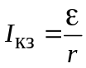 | 0 | 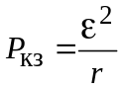 | 0 | 0
Холостой ход | ∞ | ∞ | 0 | ε | 0 | 0 | 1
Согласование | R | 2r | 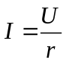 | 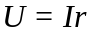 | 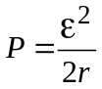 | 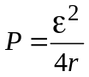 | 0,5

Здесь R_{н} – сопротивление нагрузки; R_{общ} – общее сопротивление цепи; U_{R} – напряжение на нагрузке.

Задачи
1. Сила тока в проводнике сопротивлением R = 120 Ом равномерно возрастает от I₀ = 0 до I_{max} = 5 A за время t = 15 с. Определить выделившееся за это время количество теплоты в проводнике.
2. Определить ЭДС ε и внутреннее сопротивление r источника тока, если во внешней цепи при силе тока 4 А развивается мощность 10 Вт, а при силе тока 2 А – мощность 8 Вт.
3. Два резистора имеют одинаковые мощности Р₁ = Р₂. Один резистор рассчитан на напряжение U₁ = 120 В, а другой – на напряжение U₂ = 220 В. Во сколько раз отличаются сопротивления R₁ и R₂ резисторов?
4. Электрическая цепь состоит из внешнего сопротивления R = 20 Ом и источника тока с ЭДС ε = 50 В и внутренним сопротивлением источника r = 5 Ом. Найти полезную мощность Р_{н} выделяемую на внешнем сопротивлении.
5. Найти ток I в цепи источника тока с ЭДС ε = 2,2 В, если сопротивление внешней цепи R = 0,5 Ом, а КПД источника η = 65 %.
6. КПД цепи, состоящей из источника ЭДС и нагрузочного сопротивления, равно 0,6. Во сколько раз изменится КПД цепи, если сопротивление нагрузки увеличить в два раза?
7. При токе в цепи 15 А полезная мощность равна 135 Вт, а при токе 6 А она составляет 64,8 Вт. Найти ток короткого замыкания источника.
8. Ток короткого замыкания аккумулятора 8 А. При увеличении внешнего сопротивления с 3 Ом до 12 Ом КПД схемы увеличивается вдвое. Найти ЭДС и внутреннее сопротивление аккумулятора.
3. МАГНЕТИЗМ 3.1. Индукция и напряженность магнитного поля. Закон Био-Савара-Лапласа
Магнитное поле порождается движущимися зарядами (токами) и обнаруживается по действию магнитных сил и характеру движения заряженных частиц в этом поле. Графически магнитное поле изображается с помощью силовых линий (линий индукции), непрерывных и замкнутых. Направление силовых линий магнитного поля связано с направлением тока, создающего это поле, по правилу буравчика: если направление поступательного движения буравчика совпадает с направлением тока в проводнике, то направление вращения ручки буравчика совпадает с направлением линий магнитного поля тока.
Основная силовая характеристика магнитного поля – вектор индукции В, направленный по касательной к силовым линиям поля в каждой точке. Единица измерения магнитной индукции – 1 Тл (Тесла). Для магнитного поля, как и для электрического, справедлив принцип суперпозиции: если магнитное поле создается несколькими движущимися зарядами (токами), то суммарная индукция В этого поля равна векторной сумме индукций В_{i} , порождаемых каждым зарядом (током) в отдельности:
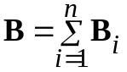.
Дополнительной характеристикой магнитного поля является вектор напряженности поля H, направленный так же, как и вектор индукции В, и связанный с ним соотношением:
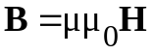,
где μ – относительная магнитная проницаемость среды; μ₀ = 4π·10^{–7} Гн/м (генри на метр) – магнитная постоянная. Единица измерения H – 1 А/м (ампер на метр). Относительная магнитная проницаемость среды характеризует магнитные свойства среды и показывает, во сколько раз индукция В_{ср} магнитного поля в этой среде больше индукции В_{вак} этого же поля в вакууме:
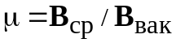.
Индукция В магнитного поля, создаваемого зарядом q, движущимся со скоростью υ, на расстоянии r от него:
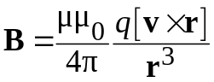, 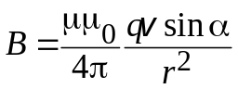,
где α – угол между вектором скорости v и радиусом-вектором r, проведенным от заряда к точке расчета магнитной индукции.
С помощью закона Био–Савара–Лапласа и принципа суперпозиции магнитное поле любого тока может быть рассчитано как векторная сумма полей, создаваемых отдельными элементарными участками токов. Закон Био–Савара–Лапласа для магнитной индукции dB поля, создаваемого проводником с током длиной dl на расстоянии r от проводника запишется в виде:
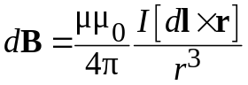, 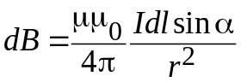,
где dl – вектор, равный по модулю длине dl элемента проводника и совпадающий по направлению с током; I – сила тока в проводнике; r – радиус-вектор, проведенный от элемента проводника к точке расчета магнитной индукции. Далее приведены формулы расчета магнитных полей, создаваемых некоторыми телами.
1. Индукция магнитного поля прямолинейного проводника конечной длины с током I:
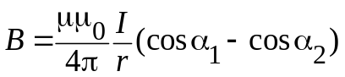,
где α₁ и α₂ – углы, под которыми видны концы проводника из точки расчета индукции поля; r – кратчайшее расстояние от проводника до точки расчета индукции В.
2. Индукция магнитного поля, создаваемого прямолинейным проводником бесконечной длины с током I:
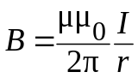.
3. Индукция магнитного поля на оси проводника в форме кольца с током I:
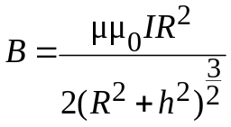,
где R – радиус кольца; h – расстояние от центра кольца до точки на оси, в которой рассчитывается индукция В.
4. Индукция магнитного поля, создаваемого в центре проводника в форме кольца с током I:
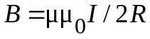.
Соленоидом называется цилиндр, на который намотана проволока в один или несколько слоев, по которым пропускают ток. При протекании тока по обмотке внутри соленоида (катушки) возникает однородное магнитное поле, направленное вдоль оси соленоида. Тороидом называется свернутый в тор соленоид, ось симметрии которого имеет форму окружности.
5. Индукция магнитного поля, создаваемого на оси соленоида конечной длины
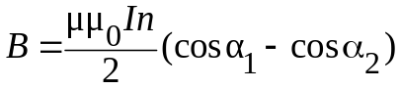,
где 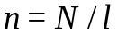 – плотность числа витков обмотки; N – общее число витков; l – длина соленоида; α₁ и α₂ – углы, под которыми видны концы соленоида из точки на его оси, в которой идет расчет индукции поля.
6. Индукция магнитного поля на оси соленоида бесконечной длины
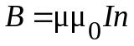.
Магнитным моментом замкнутого контура с током I называется вектор р_{m}, равный произведению силы тока на площадь контура S и на вектор положительной нормали к контуру n:
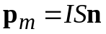.
Направление вектора р_{m} совпадает с направлением вектора нормали n к контуру и определяется по правилу буравчика: если направление вращения ручки буравчика совпадает с направлением тока в контуре, то направление векторов p_{m} и n совпадает с направлением движения острия буравчика.
Задачи
1. Напряженность Н₀ магнитного поля в вакууме равна 79,6 нА/м. Определить магнитную индукцию В₀ этого поля.
2. Магнитная индукция В₀ поля в вакууме равна 10 мТл. Найти напряженность Н₀ магнитного поля.
3. Железный сердечник находится в однородном магнитном поле напряженностью Н = 1 кА/м. Определить индукцию магнитного поля в сердечнике. Принять магнитную проницаемость μ железа равной 1,03·10³.
4. Вычислить напряженность Н₀ магнитного поля, если его индукция в вакууме В₀ равна 0,05 Тл.
5. Два длинных параллельных провода находятся на расстоянии r = 5 см один от другого. По проводам текут в противоположных направлениях одинаковые токи I = 10 A каждый. Найти напряженность Н магнитного поля в точке, находящейся на расстоянии r₁ = 2 см от одного и r₂ = 3 см от другого провода.
6. Расстояние d между двумя длинными параллельными проводами равно 5 см. По проводам в одном направлении текут токи I = 30 А каждый. Найти напряженность Н магнитного поля в точке, находящейся на расстоянии r₁ = 4 см от одного и r₂ = 3 см от другого провода.
7. По двум бесконечно длинным прямым параллельным проводам текут токи I₁ = 50 А и I₂ = 100 А в противоположных направлениях. Расстояние d между проводами равно 20 см. Определить магнитную индукцию В в точке, удаленной на r₁ = 25 см от первого и на r₂ = 40 см от второго провода.
8. Два бесконечно длинных параллельных провода находятся на расстоянии d = 10 см один от другого. По проводам текут в одном направлении токи I₁ = 20 А и I₂ = 30 А. Вычислить магнитную индукцию В в точке, удаленной от обоих проводов на одинаковое расстояние r = 10 см.
9. По контуру в виде квадрата со стороной а = 20 см идет ток I = 50 A. Определить магнитную индукцию В в точке пересечения диагоналей квадрата.
10. По тонкому проводящему кольцу радиусом R = 10 см течет ток I = 80 А. Найти магнитную индукцию В в точке А, равноудаленной от всех точек кольца на расстояние r = 20 см.
11. По обмотке катушки радиусом r = 16 см течет ток I = 5 А. Сколько витков N проволоки намотано на катушку, если напряженность Н магнитного поля в ее центре равна 800 А/м?
12. По проводнику в виде тонкого кольца радиусом R = 10 см течет ток. Чему равна сила тока I, если магнитная индукция В поля в точке А, равноудаленной от всех точек кольца на расстояние r = 0,3 м, равна 1 мкТл?
13. На железное кольцо намотано (в один слой) N = 500 витков провода, средний диаметр кольца равен 25 мм. Определить магнитную индукцию В в железе, если сила тока в обмотке 0,5 А. Принять магнитную проницаемость µ железа равной 1,03·10³.
14. При какой силе тока I, текущего по тонкому проводящему кольцу радиусом R = 0,2 м, магнитная индукция В в точке, равноудаленной от всех точек кольца на расстояние r = 0,3 м, станет равной 20 мкТл?
15. Длинный прямой соленоид из проволоки диаметром d = 0,5 мм намотан так, что витки плотно прилегают друг к другу. Какова напряженность Н магнитного поля внутри соленоида при силе тока I = 4 А? Толщиной изоляции пренебречь.
16. Напряженность Н магнитного поля в центре кругового витка радиусом r = 8 см равна 30 А/м. Определить напряженность поля на оси витка в точке, расположенной на расстоянии 6 см от его центра.
3.2. Закон Ампера. Сила Лоренца
Если прямолинейный проводник длиной l с током I поместить во внешнее магнитное поле с индукцией В, то поле будет воздействовать на этот проводник с силой, определяемой законом Ампера:
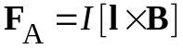, 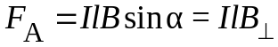 ,
где α – угол между вектором индукции В и вектором l; а направление вектора l совпадает с направлением тока.
Направление силы Ампера находится по правилу левой руки: если ладонь левой руки расположить так, чтобы перпендикулярная к проводнику составляющая вектора индукции 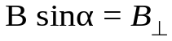 входила в ладонь, а четыре вытянутых пальца указывали направление тока, то отогнутый на 90° большой палец укажет направление силы Ампера.
В общем случае неоднородного поля и произвольной форме проводника выбирается бесконечно малый отрезок проводника, для которого поле можно считать однородным. Тогда для такого элемента проводника сила Ампера:
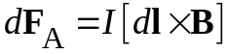, 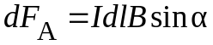,
где α – угол между вектором индукции В и вектором dl.
В случае, когда угол α = 90° (sinα = 1)
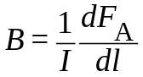, 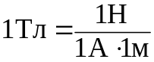.
Отсюда следует, что магнитная индукция В является силовой характеристикой магнитного поля подобно напряженности Е электрического поля.
Из закона Ампера следует, что сила взаимодействия двух прямых бесконечно длинных параллельных проводников с токами I₁ и I₂, находящихся на расстоянии d друг от друга, и рассчитываемая на отрезки проводников длиной l, равна:
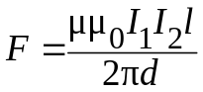.
На заряд q, движущийся со скоростью v во внешнем магнитном поле с индукцией В, со стороны поля действует сила Лоренца
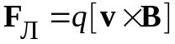, 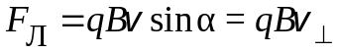,
где α – угол между вектором индукции В и вектором скорости v; 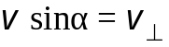 – составляющая скорости, перпендикулярная вектору В.
Направление силы Лоренца, действующей на положительный заряд, определяется по правилу левой руки. На отрицательный заряд, такой же величины и движущийся с такой же скоростью, сила Лоренца действует в противоположном направлении.
Сила Лоренца всегда направлена перпендикулярно направлению движения заряда. Следовательно, при действии этой силы не совершается работы. Сила Лоренца изменяет только направление вектора скорости, в то время как модуль скорости, а значит и кинетическая энергия заряда в магнитном поле, не меняются.
Если заряженная частица влетает в магнитное поле со скоростью, параллельной вектору индукции, то сила Лоренца равна нулю, и поле не меняет движение частицы. Если же частица влетает в поле под некоторым углом, то сила Лоренца со стороны магнитного поля будет искривлять траекторию движения частицы. Так как сила Лоренца обусловлена перпендикулярной составляющей v┴ вектора скорости, являющейся центростремительной скоростью, то сила Лоренца будет действовать на заряд как центростремительная сила
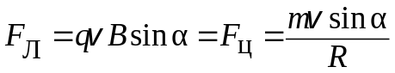.
Таким образом, если заряд влетел в магнитное поле перпендикулярно линиям индукции (α = 90°), то под действием силы Лоренца он будет двигаться по окружности радиуса R с периодом Т:
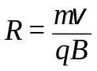, 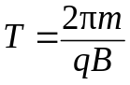.
Если же заряд влетает в магнитное поле под произвольным углом α, то траекторией его движения будет спираль с параметрами:
– радиус спирали 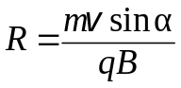,
– шаг спирали 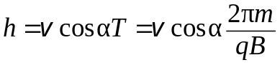,
где 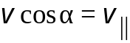– составляющая скорости, параллельная вектору В.
Если имеются одновременно электрическое и магнитное поля, то электромагнитная сила, действующая со стороны этих полей на движущийся заряд q, равна
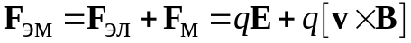,
где Е – вектор напряженности электрического поля; v – вектор скорости заряда. Направление обобщенной силы F_{эм} зависит от направлений действия сил со стороны обоих полей.
Задачи
1. В однородном магнитном поле перпендикулярно линиям магнитной индукции В = 1 Тл расположен прямой провод, по которому течет ток I = 1 кА. С какой силой F действует поле на отрезок провода длиной l = 1 м?
2. Вычислить радиус дуги окружности, которую описывает протон в магнитном поле с индукцией В = 15 мТл, если скорость υ протона составляет 2 Мм/с (заряд протона q_{р} = 1,6·10^{–19} Кл, масса протона m_{р} = 1,7·10^{–27} кг).
3. В однородном вертикальном магнитном поле с индукцией В = 0,01 Тл находится свободно подвешенный горизонтальный прямолинейный медный проводник. Площадь его поперечного сечения S = 4 мм². С каким ускорением проводник будет выталкиваться из поля, если по нему потечет ток I = 8,9 А? Плотность ρ меди равна 8,9/10³ кг/м³.
4. В однородном магнитном поле с напряженностью Н = 100 кА/м по окружности R = 10 см движется α–частица. Найти ее скорость υ (q_{α} = 3,2·10^{–19} Кл, m_{α} = 6,64·10^{–27} кг).
5. Прямой провод длиной l = 10 см, по которому течет ток I = 20 А, находится в однородном магнитном поле с индукцией В = 0,01 Тл. Найти угол α между направлениями вектора В и тока, если на провод действует сила F = 10 мН.
6. Электрон, имея скорость υ = 2 Мм/с, влетел в однородное магнитное поле с индукцией В = 30 мТл под углом α = 30° к направлению линий индукции. Определить радиус R спирали, по которой будет двигаться электрон (q_{е} = 1.6·10^{–19} Кл, m_{е} = 9.11·10^{–31} кг).
7. Сила тока в горизонтально расположенном проводнике длиной 20 см и массой 4 г равна 10 А. Найти модуль и направление индукции магнитного поля, в которое нужно поместить проводник, чтобы сила тяжести проводника уравновесила силу Ампера.
8. Заряженная частица, обладающая скоростью υ = 2·10⁶ м/с, влетела в однородное магнитное поле с индукцией В = 0,52 Тл. Найти отношение Q/m заряда частицы к ее массе, если частица в поле описала дугу окружности радиусом R = 4 см.
3.3. Закон полного тока. Магнитный поток. Электромагнитная индукция
Циркуляции векторов индукции В и напряженности Н магнитного поля по замкнутому контуру равны:
– для проводника с током внутри контура
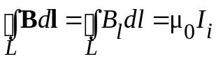, 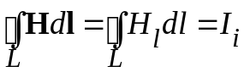;
– для проводника с током вне контура
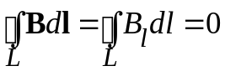, 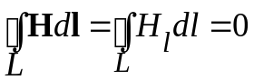,
где B_{l} и H_{l} – проекции векторов В и Н на направление элементарного перемещения dl вдоль контура L.
Объединение этих формул приводит к формуле закона полного тока (теореме о циркуляции вектора Н): циркуляция вектора напряженности магнитного поля по замкнутому контуру равна алгебраической сумме токов, охватывамых этим контуром:
– для магнитного поля в вакууме:
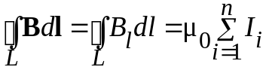;
– закон полного тока для магнитного поля в среде
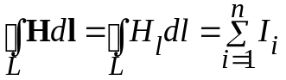,
где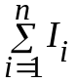 – алгебраическая сумма токов, охватываемых контуром; n – число токов.
Из закона следует, что для проводника с током внутри контура 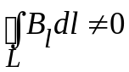. Следовательно, в отличие от электростатического, для которого 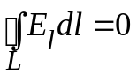, магнитное поле не является потенциальным, и называется в этом случае вихревым или соленоидальным.
Магнитный поток Ф_{В} (поток магнитной индукции) магнитного поля с индукцией В через замкнутую поверхность S в случае неоднородного поля
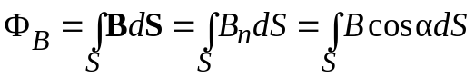,
а в случае однородного поля
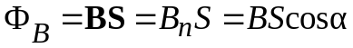,
где В_{n} = Вcosα – проекция вектора В на направление нормали n к площадке dS.
Работа по перемещению проводника с током в магнитном поле
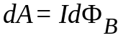.
Явлением электромагнитной индукции называют явление возникновения электродвижущей силы индукции Ɛ_{i} и электрического тока (индукционного тока) в замкнутом проводящем контуре при изменении магнитного потока через поверхность, ограниченную этим контуром. Величина ЭДС индукции определяется по закону Фарадея–Максвелла (закону электромагнитной индукции): ЭДС индукции, возникающая в замкнутом проводящем контуре при изменении магнитного потока через него, равна взятой с обратным знаком скорости изменения магнитного потока:
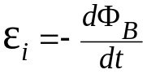.
ЭДС индукции будет возникать в контуре при изменении величины магнитного поля, площади контура или повороте контура в поле.
Знак минус в формуле закона Фарадея–Максвелла является отражением правила Ленца: индукционный ток, возникающий в контуре, всегда направлен так, чтобы противодействовать причине его вызывающей.
Если контур состоит из N витков, то ЭДС, индуцируемая в таком контуре,
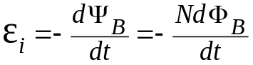,
где Ψ_{В} – потокосцепление или полный магнитный поток через контур.
Явлением самоиндукции называется появление ЭДС индукции в контуре при изменении в нем тока:
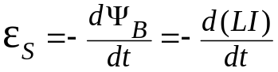,
где L – индуктивность контура (коэффициент самоиндукции). Физический смысл индуктивности вытекает из определения магнитного потока и закона Био–Савара–Лапласа: индуктивность L зависит от геометрии контура (его формы и размеров) и от магнитных свойств среды. Если не меняются размеры контура и магнитная проницаемость среды μ, то L = const и
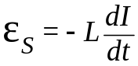.
Так, индуктивность соленоида имеет вид:
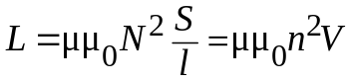,
где N – число витков; S – площадь поперечного сечения соленоида; l – его длина; n – число витков на единицу длины; V – объем соленоида. Единица измерения индуктивности – 1 Гн (генри).
Явлением взаимной индукции называется появление ЭДС индукции в одном контуре при изменении силы тока в другом близко расположенном контуре. Пусть в контуре 1 течет ток I₁. Тогда при изменении этого тока в контуре 2 индуцируется ЭДС:
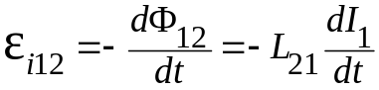.
При изменении тока I₂ в контуре 2 индуцируется ЭДС в контуре 1:
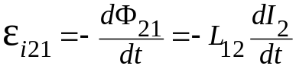.
Коэффициенты пропорциональности L₁₂ и L₂₁ всегда равны друг другу и называются взаимной индуктивностью контуров. Их величина зависит от формы, размеров, взаимного расположения контуров и магнитной проницаемости окружающей среды. Так, индуктивность тороида равна:
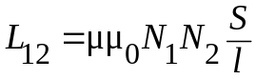,
где N₁ и N₂ – число витков катушек, намотанных на тороид; S – площадь поперечного сечения тороида; l – длина сердечника тороида.
Задачи
1. Найти магнитный поток Ф, создаваемый соленоидом сечения S = 10 см², если он имеет n = 10 витков на каждый сантиметр его длины при силе тока I = 20 А.
2. Магнитный поток Ф = 40 мВб пронизывает замкнутый контур. Определить среднее значение ЭДС индукции ε_{i} в контуре, если магнитный поток изменится до нуля за время ∆t = 2 мс.
3. В одной плоскости с бесконечно длинным прямым проводом, по которому течет ток I = 50 А, расположена прямоугольная рамка так, что ее две большие стороны длиной l = 6,5 см параллельны проводу, а расстояние от провода до ближайшей от этих сторон равно ее ширине. Каков магнитный поток Ф, пронизывающий рамку?
4. По катушке индуктивностью L = 0,03 мГн течет ток I = 0,6 А. При размыкании цепи сила тока изменяется практически до нуля за время Δt = 120 мкс. Определить среднюю ЭДС самоиндукции ε _{S} , возникающую в контуре.
5. Плоский контур, площадь S которого равна 25 см², находится в однородном магнитном поле с индукцией В = 0,04 Тл. Определить магнитный поток Ф, пронизывающий контур, если плоскость его составляет угол β = 30° с линиями индукции.
6. Определить индуктивность L соленоида, если при изменении в нем силы тока ΔI/Δt, равной 50 А/с, на его концах возникает ЭДС самоиндукции ε _{S} = 0,08 В.
7. В однородное магнитное поле с индукцией В = 0,3 Тл помещена прямоугольная рамка с подвижной стороной, длина которой l = 15 см. Определить ЭДС индукции Ɛ_{i} , возникающей в рамке, если ее подвижная сторона перемещается перпендикулярно линиям магнитной индукции со скоростью υ = 10 м/с.
8. Две катушки расположены на небольшом расстоянии одна от другой. Определить коэффициент L взаимной индукции катушек, если при изменении силы тока в первой катушке с быстротой ΔI/Δt = 5 А/с во второй катушке возникает ЭДС индукции ε_{i} = 0,1 В.
3.4. Энергия магнитного поля
Контур с индуктивностью L и током I обладает энергией
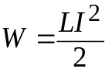.
Энергия магнитного поля, выраженная через величины самого поля, равна:
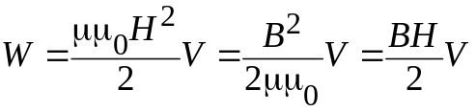.
Объемная плотность энергии магнитного поля – это энергия поля в единице объема V:
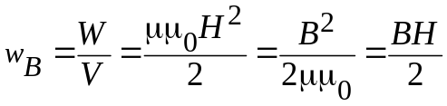.
Зная объемную плотность энергии магнитного поля в каждой точке, можно найти энергию поля, заключенную в любом объеме V, путем интегрирования объемной плотности по данному объему.
Задачи
1. Во сколько раз изменилась объемная плотность энергии w магнитного поля тороида со стальным сердечником при изменении магнитной индукции В от 0,5 Тл до 1 Тл и напряженности Н магнитного поля от 220 А/м до 700 А/м, соответственно.
2. По обмотке соленоида со стальным сердечником течет ток I = 2 А. Определить объемную плотность энергии w магнитного поля в сердечнике, если число N витков на каждом сантиметре соленоида равно 7 см^{–1}. Магнитная индукция поля составляет 1,2 Тл.
3. При индукции В поля, равной 1 Тл, плотность энергии w магнитного поля в железе равна 200 Дж/м³. Определить магнитную проницаемость μ железа в этих условиях.
4. Определить объемную плотность энергии w магнитного поля в стальном сердечнике, если индукция В магнитного поля равна 0,5 Тл, и его напряженность равна 220 А/м.
3.5. Магнитное поле в веществе
Любое вещество способно приобретать магнитный момент под действием магнитного поля, т. е. намагничиваться. Намагниченное вещество создает внутреннее магнитное поле В_{вн}, которое накладывается на внешнее поле В₀, образуя результирующее поле В
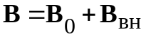.
Намагничение магнетика характеризуют вектором намагничивания или намагниченностью J, определяемой как суммарный магнитный момент вещества в единице объема:
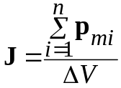 ,
где N – число молекул в объеме ΔV; p_{m} – магнитный момент отдельной молекулы.
Намагниченность напрямую связана с величиной внешнего магнитного поля, в частности с напряженностью H поля:
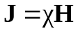.
Здесь χ – характерная для данного магнетика величина, называемая магнитной восприимчивостью:
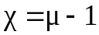.
Магнитная индукция В, напряженность Н и намагниченность J в изотропном (однородном) магнетике связаны соотношением
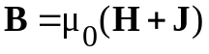.
В зависимости от знака и величины магнитной восприимчивости все магнетики подразделяются на три группы:
1) диамагнетики, у которых χ мала и отрицательна по знаку (χ = – (10^{–5}…10^{–7}), μ ≈ 1). Вследствие этого такие вещества обладают относительно слабым диамагнитным эффектом – ослабление внешнего магнитного поля из-за появления противоположно ему направленных индуцированных магнитных моментов;
2) парамагнетики, у которых χ мала, но положительна по знаку (χ = 10^{–3}…10^{–4}, μ ≈ 1). Таким веществам свойственен также слабый парамагнитный эффект – небольшое усиление внешнего поля за счет индуцирования сонаправленных с ним магнитных моментов;
3) ферромагнетики, у которых χ положительна и может достигать больших значений (χ = 10²…10⁶), а также является функцией напряженности внешнего магнитного поля. Ферромагнетики – сильномагнитные материалы, способные сохранять намагниченность и после выключения внешнего поля.
Электрон в атоме при движении по орбите радиуса r образует круговой ток I. Орбитальным магнитным моментом электрона называется магнитный момент, обусловленный этим движением:
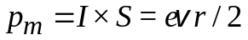,
где е – заряд электрона; S = πr² – площадь орбиты электрона; υ – скорость электрона.
Движущийся по орбите электрон обладает также моментом импульса, называемым орбитальным механическим моментом:
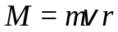,
где m – масса электрона.
Отношение магнитного момента элементарной частицы к ее механическому моменту называется гиромагнитным соотношением:
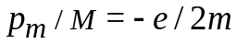.
Электрон обладает также собственными магнитным p_{ms} и механическим M_{s} моментами, связанными соотношением:
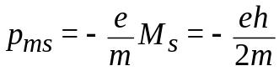.
Величина 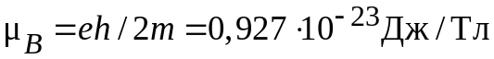 является элементарным магнитным моментом и называется магнетоном Бора. Следовательно, собственный магнитный момент электрона равен одному магнетону Бора.
Задачи
1. Висмутовый шарик радиусом R = 1 см помещен в однородное магнитное поле В = 0,5 Тл. Определить магнитный момент p_{m}, приобретенный шариком, если магнитная восприимчивость χ висмута равна – 1,5·10^{–4}.
2. Определить намагниченность J тела при насыщении, если магнитный момент каждого атома равен магнетону Бора μ_{B} и концентрация атомов n = 6·10²⁸ м^{–3}.
3. Прямоугольный брусок из ферромагнетика объемом V = 10 см³ приобрел в магнитном поле напряженностью Н = 800 А/м магнитный момент p_{mi} = 0,8 А·м². Определить магнитную проницаемость μ ферромагнетика.
4. Магнитная восприимчивость χ марганца равна 1,21·10^{–4}. Вычислить намагниченность J марганца в магнитном поле напряженностью Н = 100 кА/м.

ПРИЛОЖЕНИЕ

Таблица вариантов
№ варианта | № темы
 | № задачи
 | 1.1 | 1.2 | 1.3 | 1.4 | 1.5 | 1.6 | 2.1 | 2.2 | 2.3 | 3.1 | 3.2 | 3.3 | 3.4 | 3.5
1 | 1 | 1 | 1 | 1 | 1 | 1 | 1 | 1 | 1 | 1,9 | 1 | 1 | 1 | 1
2 | 2 | 2 | 2 | 2 | 2 | 2 | 2 | 2 | 2 | 2,10 | 2 | 2 | 2 | 2
3 | 3 | 3 | 3 | 3 | 3 | 3 | 3 | 3 | 3 | 3,11 | 3 | 3 | 3 | 3
4 | 4 | 4 | 4 | 4 | 4 | 4 | 4 | 4 | 4 | 4,12 | 4 | 4 | 4 | 4
5 | 5 | 5 | 5 | 5 | 5 | 5 | 5 | 5 | 5 | 5,13 | 5 | 5 | 1 | 1
6 | 6 | 6 | 6 | 6 | 6 | 6 | 6 | 6 | 6 | 6,14 | 6 | 6 | 2 | 2
7 | 7 | 7 | 7 | 7 | 7 | 7 | 7 | 7 | 7 | 7,15 | 7 | 7 | 3 | 3
8 | 8 | 8 | 8 | 8 | 8 | 8 | 8 | 8 | 8 | 8,16 | 8 | 8 | 4 | 4
9 | 1 | 1 | 1 | 1 | 1 | 1 | 1 | 1 | 1 | 1,9 | 1 | 1 | 1 | 1
10 | 2 | 2 | 2 | 2 | 2 | 2 | 2 | 2 | 2 | 2,10 | 2 | 2 | 2 | 2
11 | 3 | 3 | 3 | 3 | 3 | 3 | 3 | 3 | 3 | 3,11 | 3 | 3 | 3 | 3
12 | 4 | 4 | 4 | 4 | 4 | 4 | 4 | 4 | 4 | 4,12 | 4 | 4 | 4 | 4
13 | 5 | 5 | 5 | 5 | 5 | 5 | 5 | 5 | 5 | 5,13 | 5 | 5 | 1 | 1
14 | 6 | 6 | 6 | 6 | 6 | 6 | 6 | 6 | 6 | 6,14 | 6 | 6 | 2 | 2
15 | 7 | 7 | 7 | 7 | 7 | 7 | 7 | 7 | 7 | 7,15 | 7 | 7 | 3 | 3
16 | 8 | 8 | 8 | 8 | 8 | 8 | 8 | 8 | 8 | 8,16 | 8 | 8 | 4 | 4
17 | 1 | 1 | 1 | 1 | 1 | 1 | 1 | 1 | 1 | 1,9 | 1 | 1 | 1 | 1
18 | 2 | 2 | 2 | 2 | 2 | 2 | 2 | 2 | 2 | 2,10 | 2 | 2 | 2 | 2
19 | 3 | 3 | 3 | 3 | 3 | 3 | 3 | 3 | 3 | 3,11 | 3 | 3 | 3 | 3
20 | 4 | 4 | 4 | 4 | 4 | 4 | 4 | 4 | 4 | 4,12 | 4 | 4 | 4 | 4

СОДЕРЖАНИЕ

1. ЭЛЕКТРОСТАТИКА ……………..……………………………...…………...3
1.1. Электрический заряд. Закон Кулона ……………………… …..……….3
1.2. Напряженность электрического поля ……………………………….….4
1.3. Потенциал электростатического поля. Работа по перемещению
заряда в поле. Потенциальная энергия …………………….………..…6
1.4. Распределенный заряд. Теорема Гаусса. Связь между
напряженностью и потенциалом ……………………………………..…8
1.5. Конденсаторы. Электрическая емкость…………………………...........13
1.6. Энергия заряженного проводника. Энергия электрического
поля ………………………………………………………………….....…15
2. ПОСТОЯННЫЙ ЭЛЕКТРИЧЕСКИЙ ТОК ……………………………...…17
2.1. Сила электрического тока. Закон Ома. ЭДС …......................................17
2.2. Соединение сопротивлений и источников ЭДС.
Правила Кирхгофа …………………………………………………….....19
2.3. Закон Джоуля–Ленца. Мощность и КПД источника тока …………….21
3. МАГНЕТИЗМ ……………..……………………………………………….…24
3.1. Индукция и напряженность магнитного поля. Закон Био–Савара–
Лапласа ……………………………..……………………………….… 24
3.2. Закон Ампера. Сила Лоренца ………...……………………………..…..28
3.3. Закон полного тока. Магнитный поток. Электромагнитная
Индукция …………………………………………………….……….... 31
3.4. Энергия магнитного поля ……………………………………………… 35
3.5. Магнитное поле в веществе …………..…………………………........ 36
ПРИЛОЖЕНИЕ ……...…………………………………………..…………… 38

Редактор О. Р. Крумина

Подписано в печать 25.12.14. Формат 60×84 1/16.
Бумага офсетная. Печать цифровая. Печ. л. 2,5.
Гарнитура «Times New Roman». Тираж 50 экз. Заказ .

Издательство СПбГЭТУ «ЛЭТИ»
197376, С.-Петербург, ул. Проф. Попова, 5

